מבוא להנדסת חשמל 1 – סדר שני – 4 (בית)

בזמן  המפסק עובר מצב (מקצר את המקור).
מצא את מתח הקבל כאשר נתון:
C
R1
L
R2
R3
Is
V_{C}
I_{L}
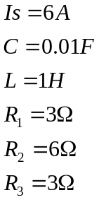

פתרון
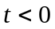:
ניתוח זרם ישר, הקבל נתק והסליל קצר:
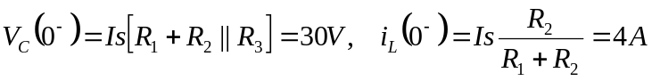
לאחר קיצור המקור, המעגל יראה כך:
L
C
Req
I_{L}
כאשר:
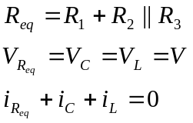
מתוך המשוואה האחרונה נפתח את משוואת המעגל:
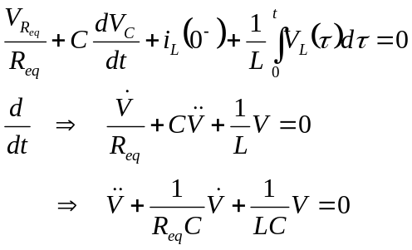
יש למצוא תנאי התחלה מתאימים. אין הלמי זרם או מתח, לכן מתח הקבל וזרם הסליל רציפים:
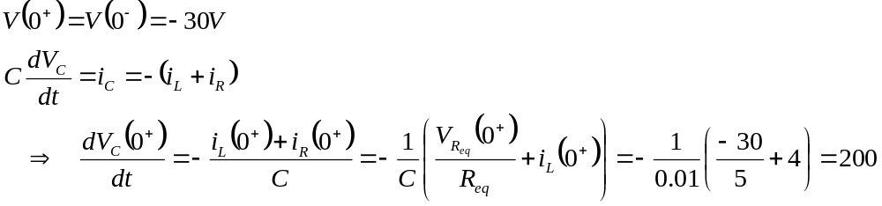
אם כן,יש לפתור:
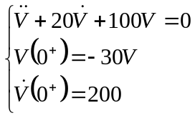
והפתרון:
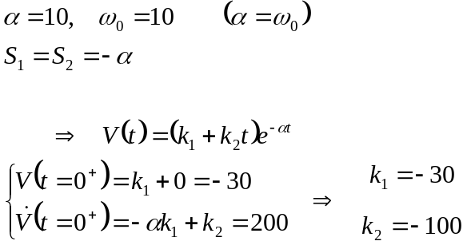
ולכן:
